**Profesora magistral:** Juliana Helo  
**Profesores complementarios:** Joaquín Rueda, Luis Felipe González, Carlos Guzmán y Jhon Vela Salcedo  
**Monitores:** Camila Robayo, Juan José Gutiérrez, David Flórez y Nicolle Orjuela  
**Taller 5:** contenido práctico

**Miembros: José Ricardo Ricardo Hernández – 202113889  
Andrés Serrano – 202116783  
Laura Rodríguez – 202110325**

**1. Parte I:**

**Busquen una serie de tiempo que les gustaría analizar. Describan el nombre de la serie, la fuente de la cual la obtienen, su periodicidad, las fechas para las cuales tienen datos y una pequeña motivación para analizar esta serie de tiempo. Carguen los datos a R y guárdenlos como un objeto ts.**

**Nota: No es permitido usar las series del precio del petróleo BRENT o del par  
USD/COP, ya que fueron utilizadas en la clase complementaria. La periodicidad de  
la serie utilizada debe ser semanal, mensual o trimestral (puede descargar una serie  
en otra periodicidad y hacer una conversión a una periodicidad permitida, pero debe  
explicarla en su documento, e.g., una serie diaria se puede pasar a mensual con  
el promedio de los datos o el dato de cierre). Finalmente, independientemente de su  
periodicidad, utilice un mínimo de 3 años y un máximo de 6 años para sus datos.**

**2. Grafique su serie de tiempo y describa los comportamientos que observe en esta.  
La descripción no debe ser solo visual, sino que debe complementarse con fuentes que otorguen un contexto a las descripciones.**

**3. Ahora, describa los principales patrones de la serie de tiempo, de acuerdo con las definiciones vistas en clase: tendencia, estacionalidad y ciclos. Si no encuentra alguno de estos patrones, menciónelo explícitamente.**

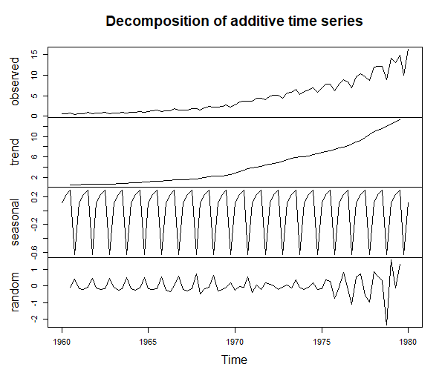

**4. Hagan un gráfico que les permita analizar la estacionalidad de la serie de tiempo y comenten lo que ven en este gráfico.**

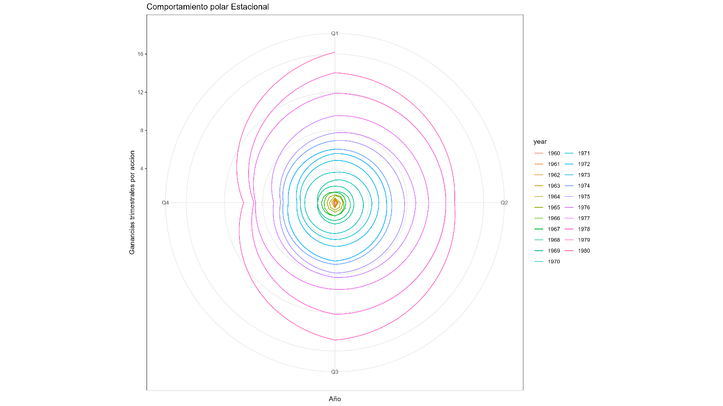

**5. Cargue otra serie de tiempo que tenga la misma periodicidad que su serie inicial.  
En este caso no hay restricciones (puede utilizar el precio del petróleo referencia Brent o el par USD/COP). Documente, de acuerdo con fuentes, por qué podría haber alguna correlación entre ambas series.**

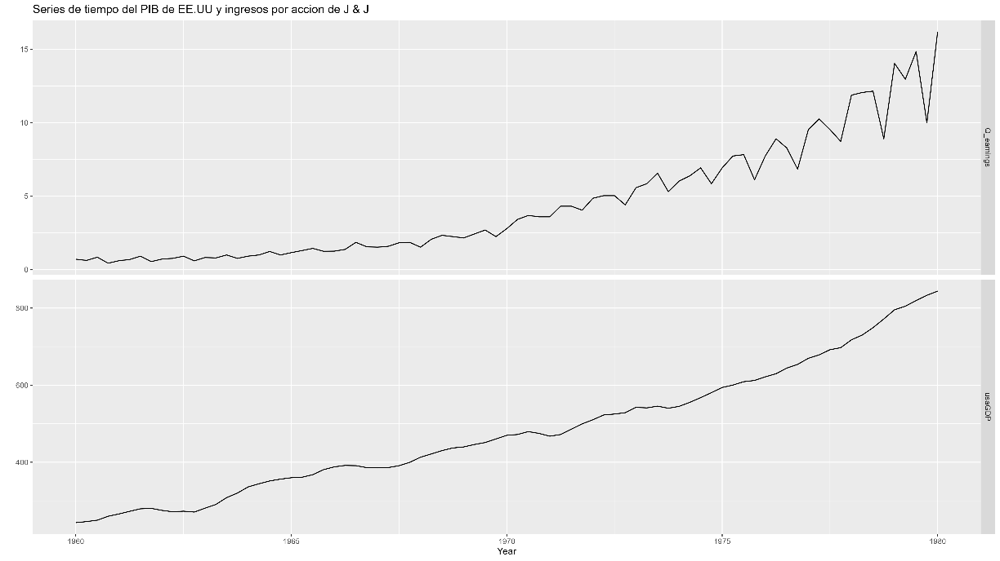

**6. Grafiquen las dos series de tiempo seleccionadas en un gráfico de líneas y comenten lo que observan.**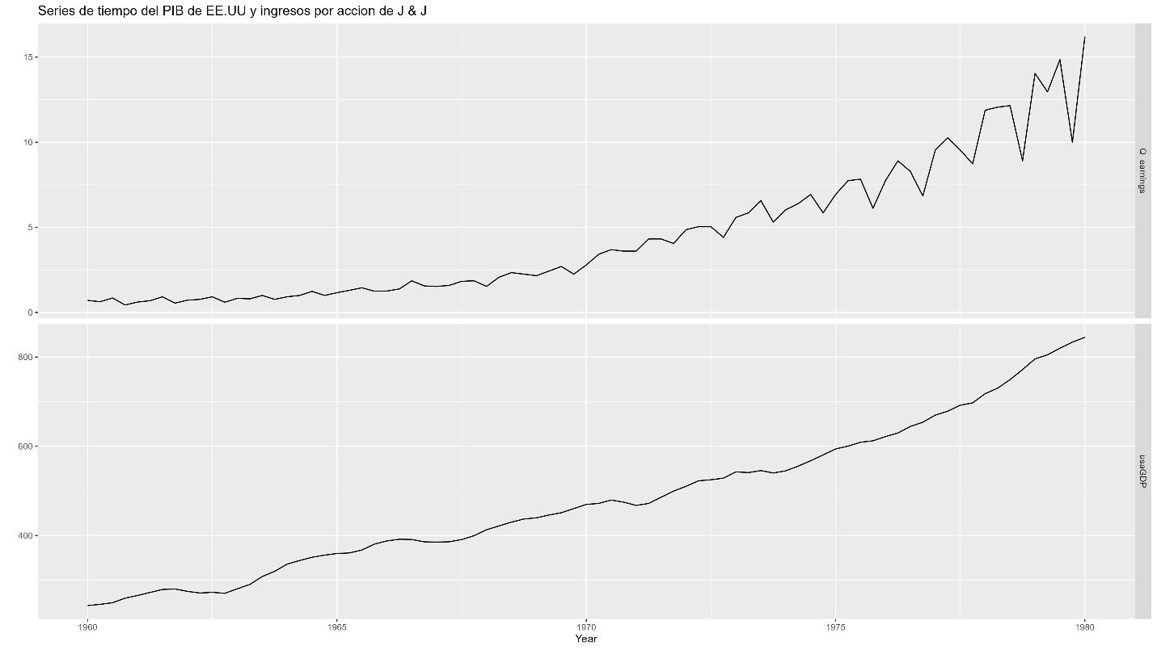

**7. Grafiquen las dos series de tiempo seleccionadas en un gráfico de puntos (scatter) y comenten lo que observan. Calcule el coeficiente de correlación y relacione el resultado con lo antes comentado.**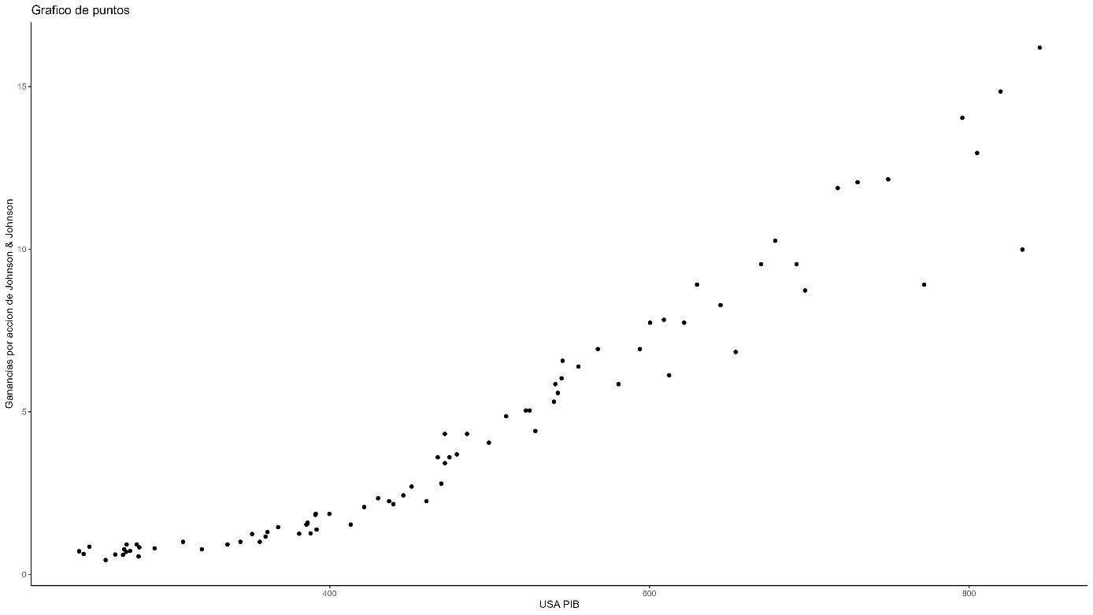

**8.** **Calcule y reporte los coeficientes de autocorrelación para un rezago de hasta 10 períodos. Luego, haga un gráfico de autocorrelación y relacione los resultados. Comente sobre la significancia de los coeficientes de ecatautocorrelación.**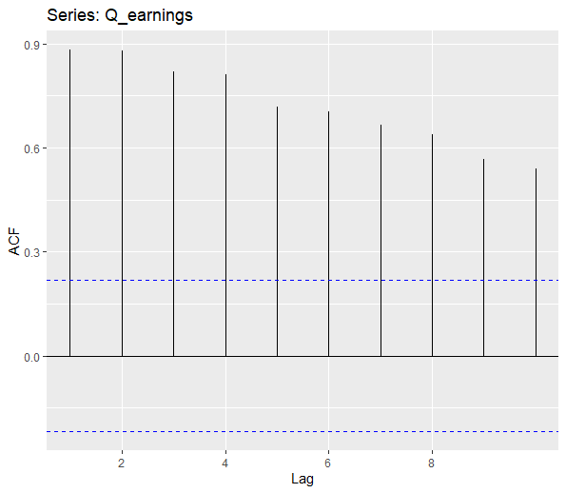

**9. Muestre gráficamente el suavizamiento de la serie por promedio móvil. Pruebe distintos valores para el número de periodos considerados en el promedio. Explique con detalle qué se está calculando con la metodología y comente los resultados observados.** **9. Muestre gráficamente el suavizamiento de la serie por promedio móvil. Pruebe distintos valores para el número de periodos considerados en el promedio. Explique con detalle qué se está calculando con la metodología y comente los resultados observados.**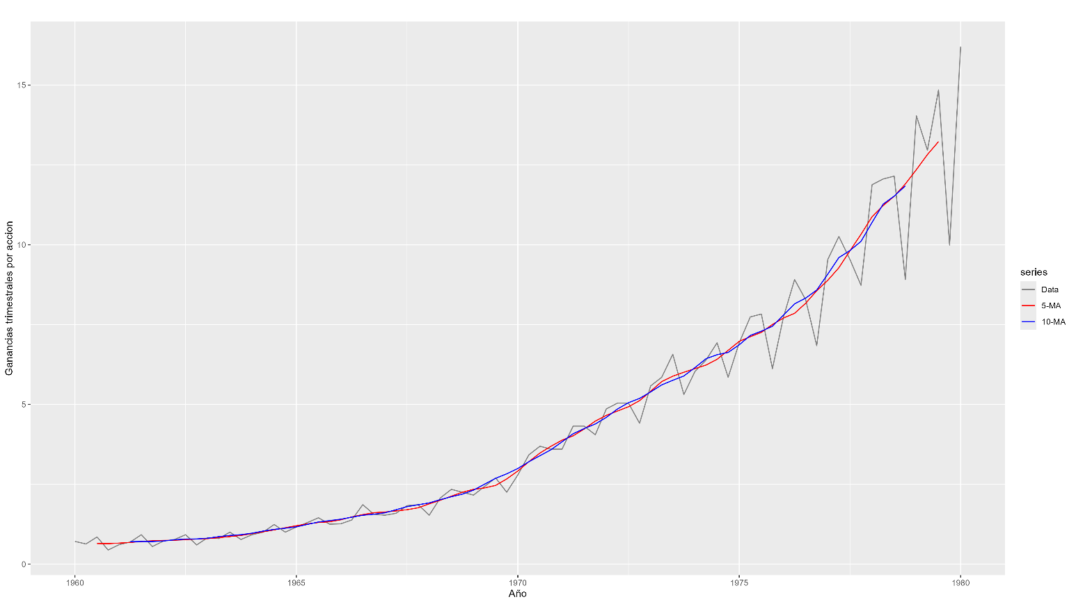

**10. Muestre gráficamente el suavizamiento de la serie por el método de descomposición clásica. Realice tanto una descomposición aditiva como una multiplicativa. Explique con detalle en qué consiste cada metodología y comente los resultados observados.**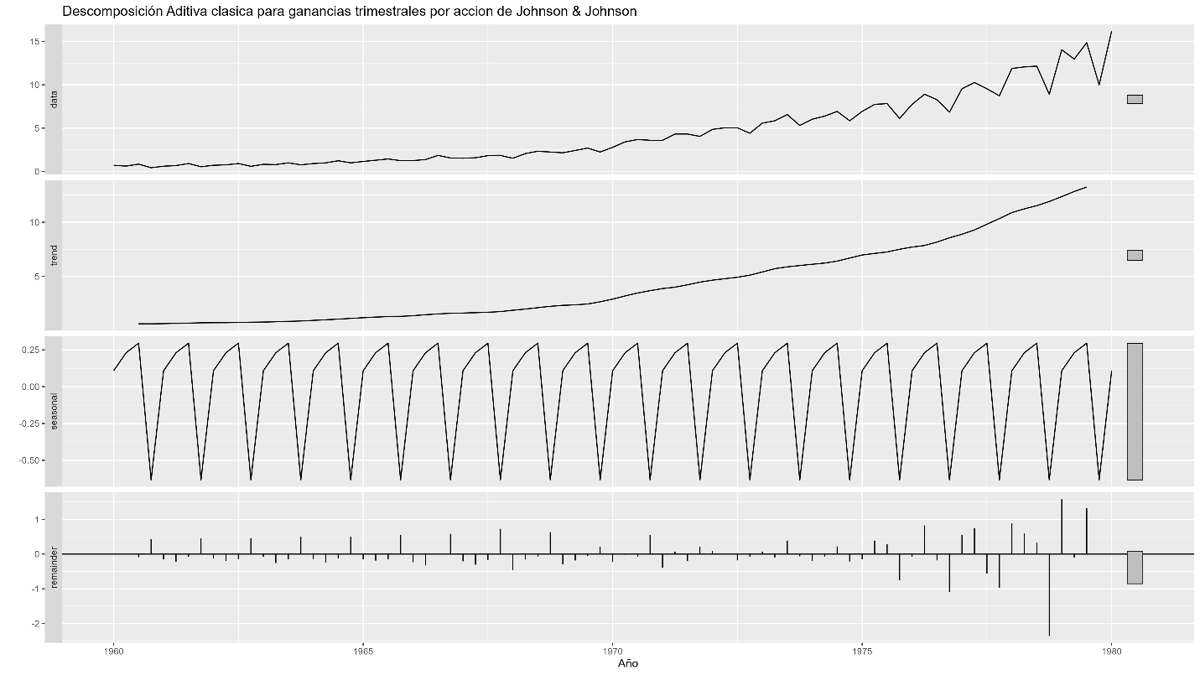

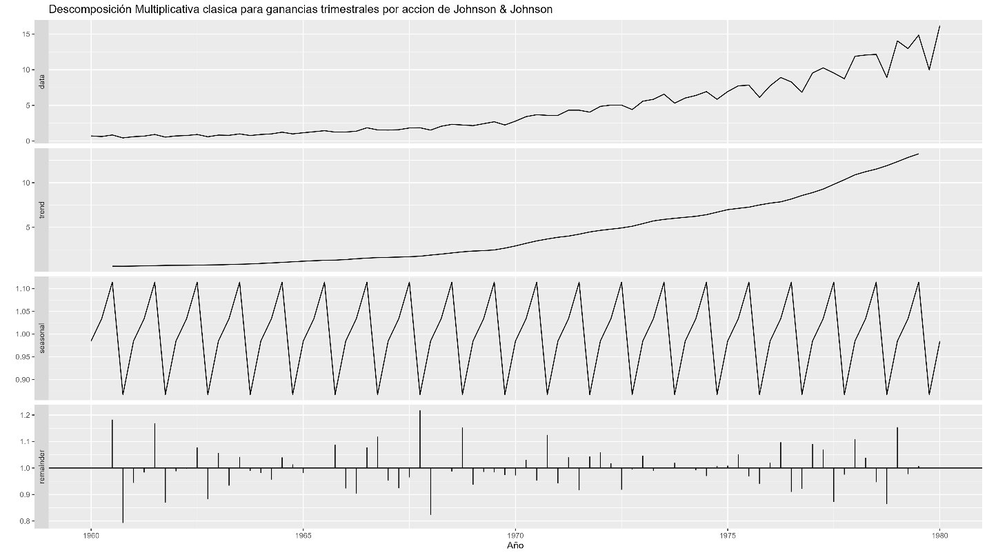

**2. Parte II**

**11. Muestre un gráfico de la función de autocorrelación (FAC) para su serie original y para su serie diferenciada una vez. Realice un test con el estadístico de Ljung-Box para su serie original y para su serie diferenciada una vez. Explique y comente los resultados.**

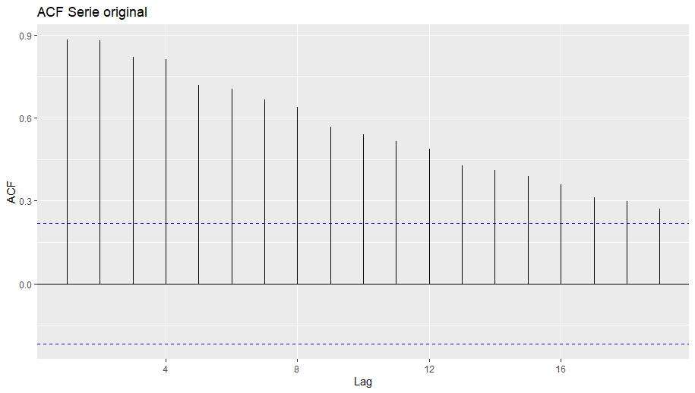

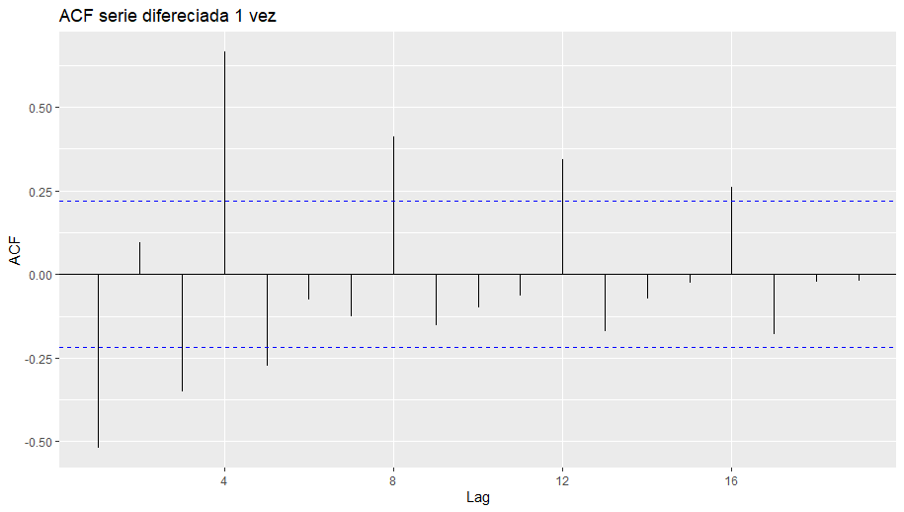

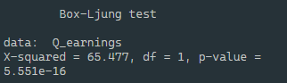

**(test Box-Ljung para serie original)**

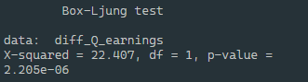

**(test Box-Ljung para serie Diferenciada 1 vez)**

**12.** **Realice un test de raíz unitaria por medio de la prueba de Kwiatkowski-Phillips-Schmidt-Shin (KPSS). Comente sus resultados. En caso de requerir realizar diferenciaciones, calcule cuántas deben realizar a partir del comando ndiffs().**

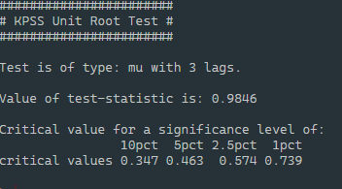

**(Test de raíz unitaria KPSS)**

**13.** **Realice y describa las transformaciones y diferenciaciones a su serie original y muestre, por medio del test de KPSS y del test de Ljung-Box, cuál cuenta con una serie estacionaria**

**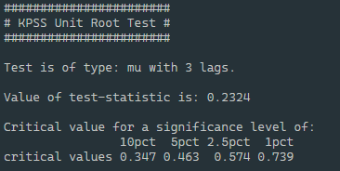  
(Test de raíz unitaria para serie diferenciada 2 veces)**

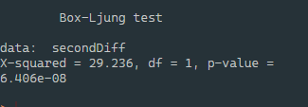

**(Test Box-Ljung para serie diferenciada 2 veces)**

**14.** **Realicen los gráficos de la función de autocorrelación (ACF) y de la función de autocorrelación parcial (PACF). Comenten lo que observan en los gráficos y propongan al menos 3 posibles modelos para realizar los pronósticos de la serie (modelos ARIMA no estacionales). Comenten cuál modelo escogerían entre los propuestos y expliquen el criterio de selección.**

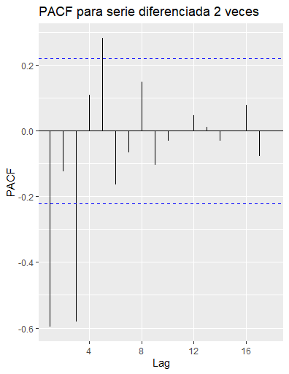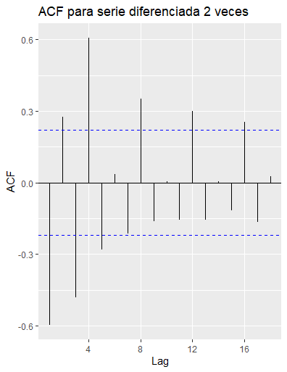

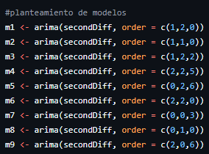

**Posible modelo que escogeríamos: M9.**  
Dado el PACF, sabemos que hay que incluir 2 rezagos.  
Sabemos que la serie es estacionaria cuando la diferenciamos 2 veces; por lo tanto, d = 2 (como ya la tenemos diferenciada dos veces, no es necesario incluir d = 2 nuevamente).  
Por último, dado el número de lags fuera del intervalo de confianza, escogemos q = 6.

**15.Utilice la función auto.arima() y comente cuál es el modelo que selecciona esta función. Recuerde que busca un modelo ARIMA no estacional. Compare el resultado con los modelos propuestos en el literal anterior.**

**16. Tome el modelo que selecciona la función auto.arima() y alguno de sus modelos propuestos, que sea distinto al del auto.arima(). Compruebe que los residuales se comporten como ruido blanco y haga el test de raíz unitaria. Explique sus resultados y la importancia de que esto se cumpla para realizar el pronóstico.**

16 modelo de auto.arima(0,0,3) y modelo propuesto (2,0,6)



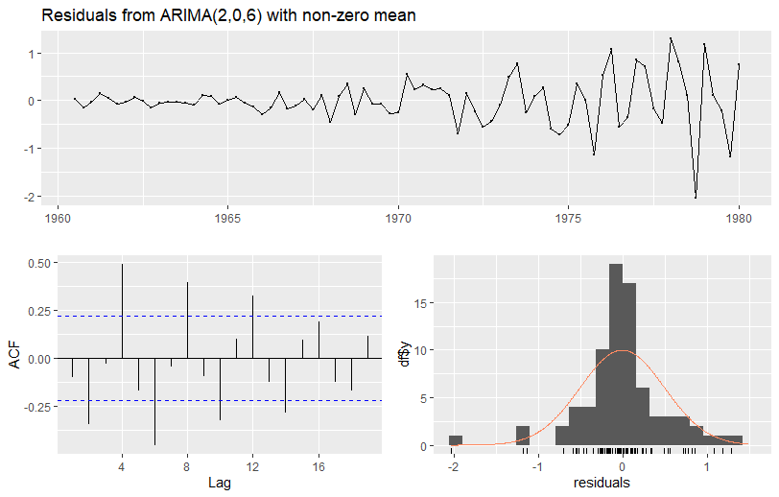

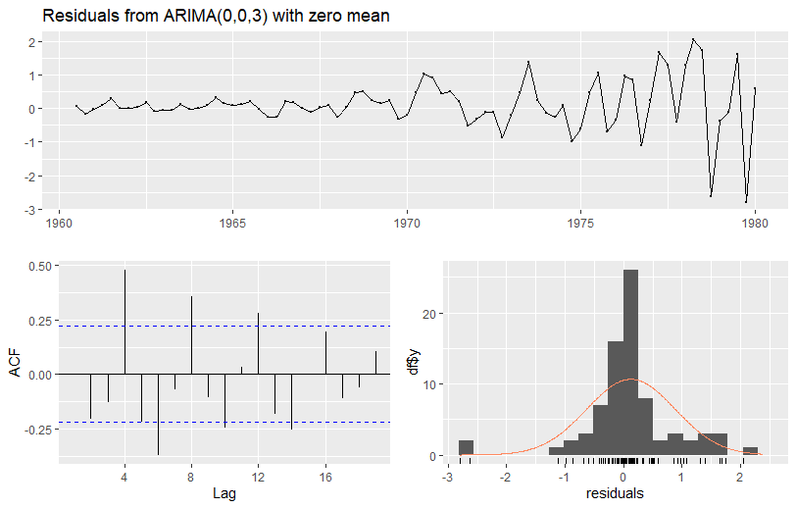

**17.Realice un pronóstico con cada uno de los modelos seleccionados en el literal anterior (para un total de 2 pronósticos). Muestre sus resultados en una tabla, así como gráficamente, y compárelos. Si sus datos son trimestrales, pronostique 8 periodos; si son mensuales, pronostique 12 periodos; y si son semanales, pronostique 26 semanas.**



